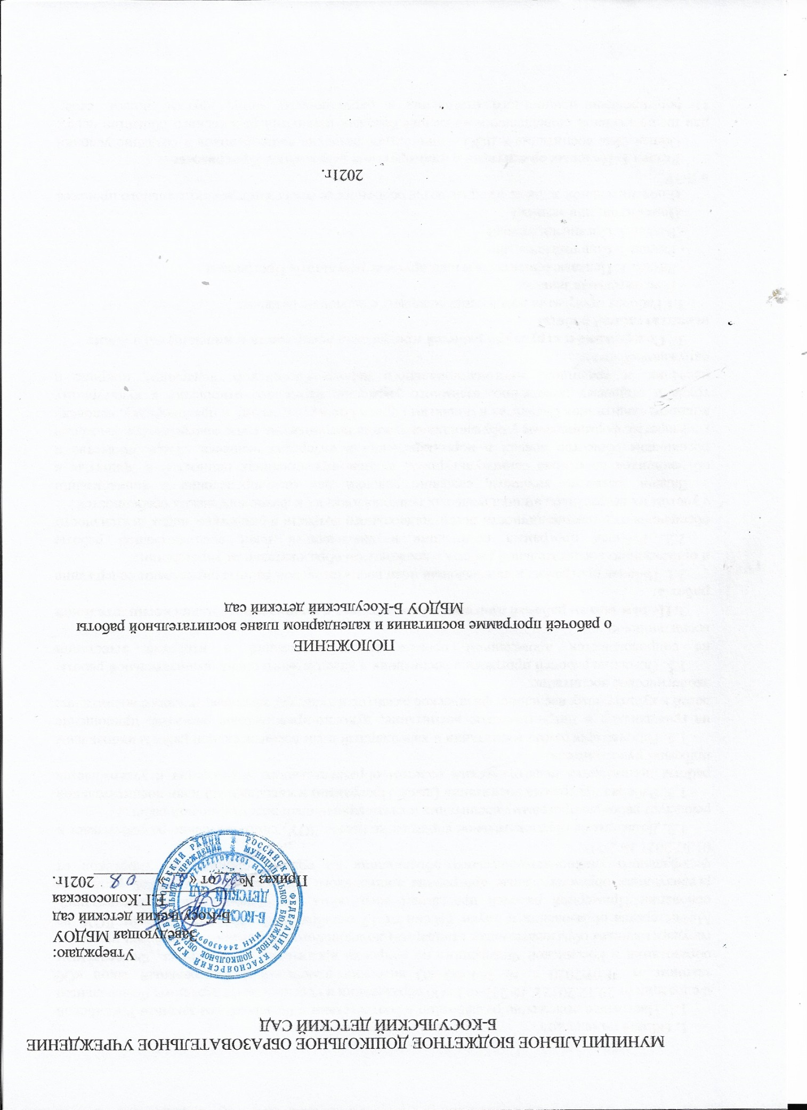

# Общие положения

* 1. Настоящее положение разработано в соответствии с Федеральным законом Российской Федерации от 29.12.2012 г. № 273-ФЗ «Об образовании в Российской Федерации»; Федеральным законом от 31.07.2020 г. № 304-ФЗ «О внесении изменений в Федеральный закон «Об образовании в Российской Федерации» по вопросам воспитания обучающихся, Федеральным государственным образовательным стандартом дошкольного образования, утвержден приказом Министерства образования и науки России от 17 октября 2013г. № 1155, Уставом ДОУ, на основании Примерной рабочей программы воспитания для образовательных организаций, реализующих образовательные программы дошкольного образования, одобренной решением федерального учебно-методического объединения по общему образованию (протокол от 01.07.2021 № 2/21).
  2. Дошкольное образовательное учреждение (далее ДОУ) самостоятельно разрабатывает и реализует рабочую программу воспитания и календарный план воспитательной работы
  3. Рабочая программа воспитания (далее Программа) и календарный план воспитательной работы принимается педагогическим советом образовательного учреждения и утверждается приказом руководителя.
  4. Рабочая программа воспитания и календарный план воспитательной работы направлены на гражданское и патриотическое воспитание; духовно-нравственное развитие; приобщение детей к культурному наследию; физическое развитие и культуру здоровья; трудовое воспитание; экологическое воспитание.
  5. Освоение рабочей программы воспитания и календарного плана воспитательной работы не сопровождается проведением промежуточных аттестаций и итоговой аттестации воспитанников.

# Цели и задачи рабочей программы воспитания и календарного плана воспитательной работы:

* 1. Рабочая программа и календарный план воспитательной работы определяют содержание и организацию воспитательной работы в дошкольном образовательном учреждении.
  2. Рабочая программа воспитания и календарный план воспитательной работы обеспечивают развитие личности детей дошкольного возраста в различных видах деятельности с учетом их возрастных, индивидуальных психологических и физиологических особенностей.

Задачи: развитие личности, создание условий для самоопределения и социализации обучающихся на основе социокультурных, духовно-нравственных ценностей и принятых в российском обществе правил и норм поведения в интересах человека, семьи, общества и государства, формирование у обучающихся чувства патриотизма, гражданственности, уважения к памяти защитников Отечества и подвигам Героев Отечества, закону и правопорядку, человеку труда и старшему поколению, взаимного уважения, бережного отношения к культурному наследию и традициям многонационального народа Российской Федерации, природе и окружающей среде.

# Содержание и структура рабочей программы воспитания и календарного плана воспитательной работы

3.1 Рабочая программа воспитания содержит следующие разделы:

* Пояснительная записка
* Раздел 1. Целевые ориентиры и планируемые результаты Программы
* Раздел 2. Содержательный
* Раздел 3. Организационный

# Пояснительная записка

В пояснительной записке раскрываются особенности реализации воспитательного процесса в ДОУ.

# Раздел 1. Целевые ориентиры и планируемые результаты Программы

Общая цель воспитания в ДОО – личностное развитие дошкольников и создание условий для их позитивной социализации на основе базовых ценностей российского общества через:

1. формирование ценностного отношения к окружающему миру, другим людям, себе;
2. овладение первичными представлениями о базовых ценностях, а также выработанных обществом нормах и правилах поведения;
3. приобретение первичного опыта деятельности и поведения в соответствии с базовыми национальными ценностями, нормами и правилами, принятыми в обществе.

# Раздел 2. Содержательный

Содержание Программы воспитания реализуется в ходе освоения детьми дошкольного возраста всех образовательных областей, обозначенных во ФГОС ДО, одной из задач которого является объединение воспитания и обучения в целостный образовательный процесс на основе духовно-нравственных и социокультурных ценностей, принятых в обществе правил и норм поведения в интересах человека, семьи, общества.

# Раздел 3. Организационный

Программа воспитания ОО реализуется через формирование социокультурного воспитательного пространства при соблюдении условий создания уклада, отражающего готовность всех участников образовательного процесса руководствоваться едиными принципами и регулярно воспроизводить наиболее ценные для нее воспитательно значимые виды совместной деятельности. Уклад ОО направлен на сохранение преемственности принципов воспитания с уровня дошкольного образования на уровень начального общего образования:

1. Обеспечение личностно развивающей предметно-пространственной среды, в том числе современное материально-техническое обеспечение, методические материалы и средства обучения.
2. Наличие профессиональных кадров и готовность педагогического коллектива к достиже нию целевых ориентиров Программы воспитания.
3. Взаимодействие с родителями по вопросам воспитания.
4. Учет индивидуальных особенностей детей дошкольного возраста, в интересах которых реализуется Программа воспитания (возрастных, физических, психологических, национальных и пр.).

# Механизм реализации рабочей программы воспитания и календарного плана воспитательной работы

* 1. Ежегодно на заседании педагогического совета (август) принимается и утверждается рабочая программа воспитания и календарный план воспитательной работы.
  2. Руководитель утверждает по образовательному учреждению рабочую программу воспитания и календарный план воспитательной работы и разрешает ее реализацию в текущем учебном году. Основанием для приказа является решение педагогического совета. Ответственность за работу педагогического совета и издания приказа возлагается на руководителя дошкольного учреждения.
  3. Педагоги ставят в известность родителей (законных представителей) о реализации программы воспитания и календарного плана воспитательной работы.
  4. Сроки реализации рабочей программы и календарного плана воспитательной работы - рабочая программа разрабатывается на срок не более 1 учебного года.
  5. В ходе реализации рабочей программы воспитания и календарного плана воспитательной работы возможны изменения и дополнения

1. **Организация контроля за реализацией рабочей программы воспитания и календарного плана воспитательной работы**
   1. Контроль выполнения рабочей программы воспитания и календарного плана воспитательной работы педагогами и освоение их воспитанниками осуществляется воспитателем систематически, но не менее двух раз в год.
   2. Общее руководство реализацией рабочей программы воспитания осуществляется руководителем. Вопросы о ходе реализации рассматриваются на административных совещаниях, заседаниях педагогического совета.
   3. Ответственность за реализацию рабочей программы воспитания и календарного плана воспитательной работы возлагается на администрацию ДОУ.
   4. Муниципальное дошкольное образовательное учреждение несет ответственность, в установленном законодательством Российской Федерации порядке, за невыполнение или ненадлежащее выполнение функций, отнесенных к ее компетентности, за реализацию не в полном объеме рабочей программы воспитания, качество образования выпускников ДОУ, а также за жизнь, здоровье воспитанников, работников образовательного учреждения.
   5. За нарушение или незаконное ограничение права на образование и предусмотренных законодательством об образовании прав и свобод воспитанников, родителей (законных представителей) несовершеннолетних воспитанников, нарушение требований к учреждению и осуществлению образовательной деятельности образовательное учреждение и его должностные лица несут административную ответственность в соответствии с Кодексом Российской Федерации об административных правонарушениях.
   6. Срок действия настоящего положения: до внесения изменений в законодательные акты, регламентирующие организацию образовательной деятельности